套餐 | 產品內容
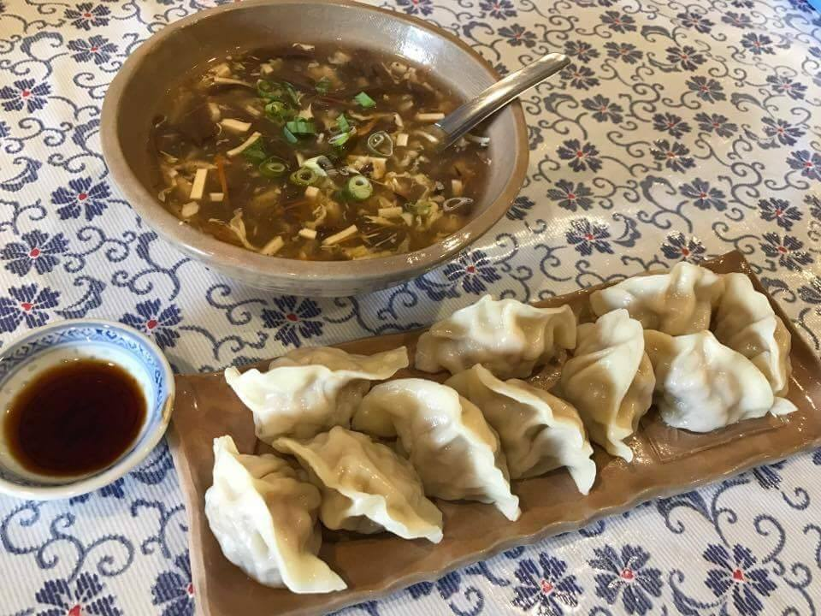  10粒蝦仁水餃+酸辣湯  只要100元 | 肉質鮮甜的豬肉搭上蝦仁、  馬蹄、韭黃，還有Q彈好滋味的麵皮，真是絕配。  另售生蝦仁水餃一粒只要8元  3000元宅配免運
3顆包子+1杯紅茶………………50元
3顆包子+1杯鮮奶紅茶………60元

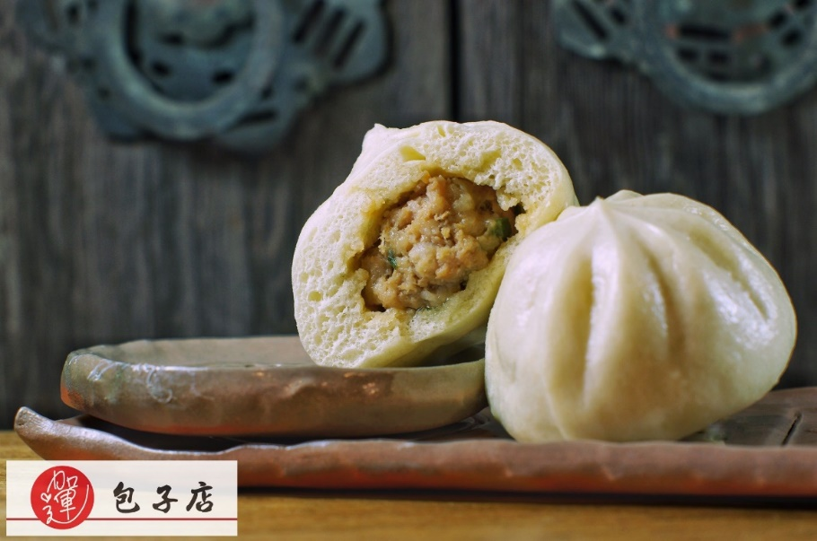
單點
蝦仁水餃…………10元(一粒)
小肉包……………10元(一顆)
湯品
酸辣湯………………30元
飲料
紅茶……………………..20元(500c.c)
鮮奶紅茶………………40元(500c.c)

